小学数学网络教研活动方案
为了帮助小学数学一线教师在新时代的大环境下结合社会主义核心价值观，正确把握北师大版小学数学教材的编写特色、结构及其修订情况，在教学中落实新课程理念，用好教材，发展学生核心素养，实现学科育人目标，北师大出版社将举办北师大版小学数学教材网络培训。具体培训安排如下：
- 培训时间
2020年8月26日——28日
每天上午9:00——12:00 下午2:00——5:00
- 培训内容
小学一至六年级数学上册教材培训（具体安排见附件）
- 培训形式
集中网络培训
- 培训要求
- 各小学安排相关教师扫码二维码按时参加培训。
- 参训教师准备好教材，做好培训笔记。
- 各校做好参训教师签到。
- 各校摄录参训相片。
- 参训教师撰写培训体会。
- 各校上传进修学校研训教师电子材料：签到表、培训相片（2张）、培训体会（6份）。
附件：小学数学教材培训安排
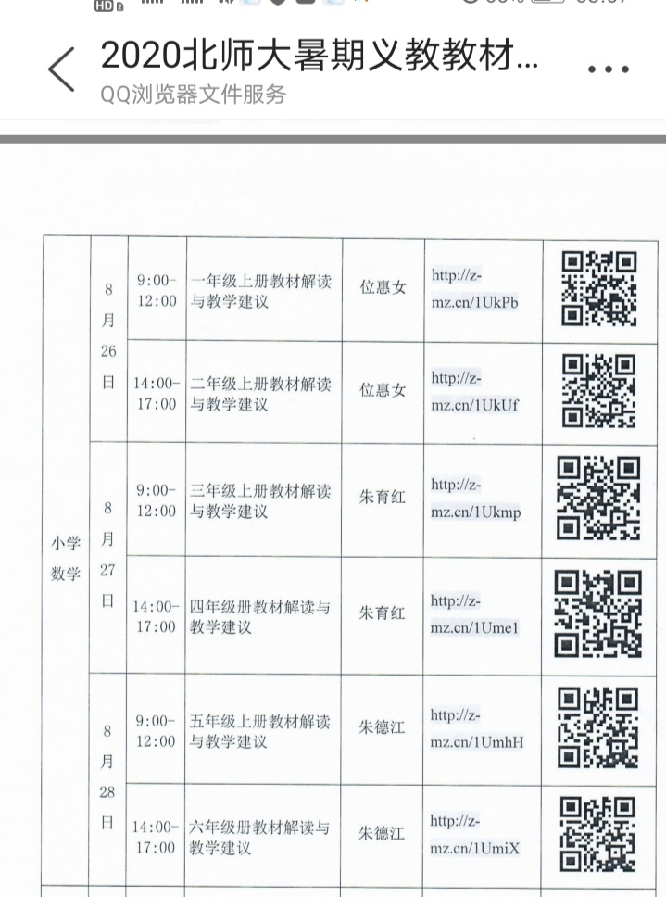

长海县教师进修学校
2020年8月25日

